JESUS T’APPELLE
A ETRE SON AMI

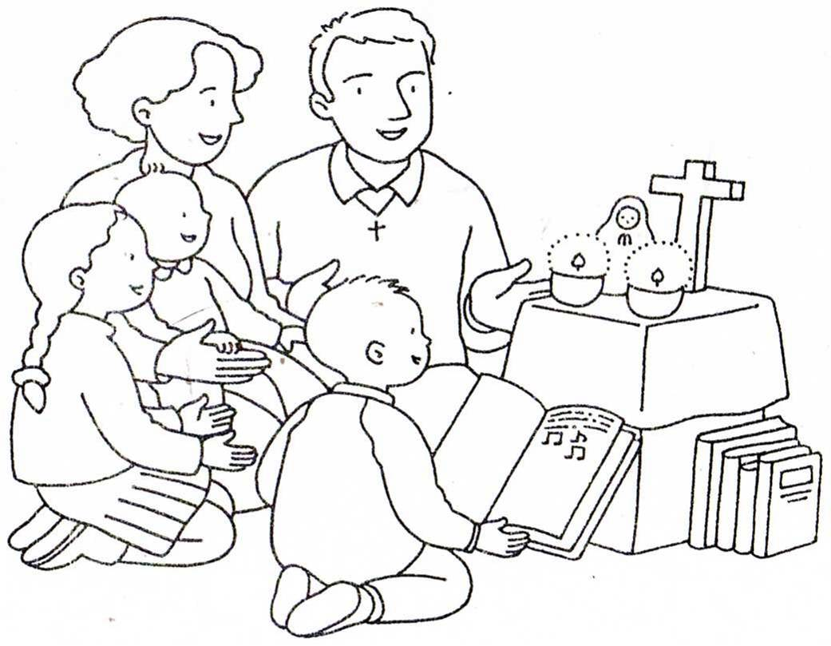

La naissance de Jésus

On fête la naissance de Jésus à NOEL.
L’enfance de JESUS

Jésus a grandit entre Marie, sa maman et Joseph, son père adoptif
LE BAPTEME DE JESUS

Devenu adulte, Jésus se fit baptisé par Jean-Baptiste .
DIEU DIT QUE JESUS EST SON FILS

Dieu a envoyé son fils, Jésus pour nous sauvé, et pour dire qu’Il nous aime, qu’on est ses enfants
Jésus annonce la bonne nouvelle

Jésus nous dit que Dieu est notre Père,
UN PERE QUI NOUS AIME
Jésus nous apprend a partager

Jésus dit
« AIMEZ-VOUS LES UNS LES AUTRES »
Jésus nous apprend a prier …

Notre Père qui es aux cieux ….

LE NOTRE PèRE

Jésus aime particulièrement les enfants

« Laissez venir à moi , les petits enfants »
JESUS ENTRE A JERUSALEM

La foule l’accueille avec joie … ;Mais certains sont jaloux .A cause d’eux, Jésus va être arrêté et condamné à mort
LE DERNIER REPAS

Avant d’être arrêté, Jésus prend un dernier repas avec ces amis . C’est ce repas, qu’à la messe nous nous rappelons.
C’est l’EUCHARISTIE, qui veut dire repas
Jésus est condamné à mort

Il porte sa croix sur un long chemin …
Jésus meurt sur la croix

Après sa mort, Jésus est placé dans un tombeau
Tout semble fini…
MAIS TROIS JOURS PLUS TARD ….
C’est le jour de pâques.
Jésus est ressuscité

ALLEZ LE DIRE
JESUS EST VIVANT !!!!

